HDMI модулятор стандарта DVB T
Инструкция пользователя
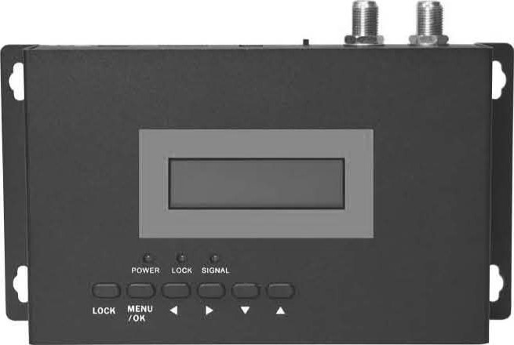

СОДЕРЖАНИЕ | Стр.
. ЗАДНЯЯ ПАНЕЛЬ | 3
2. СХЕМА ПОДКЛЮЧЕНИЯ | 4
3. ПЕРЕДНЯЯ ПАНЕЛЬ | 5
4. ИНСТРУКЦИИ ПО ЭКСПЛУАТАЦИИ | 6
4.1 НАСТРОЙКИ ПАРАМЕТРОВ | 6
5. СПЕЦИФИКАЦИЯ ОБОРУДОВАНИЯ | 10
1. Задняя панель
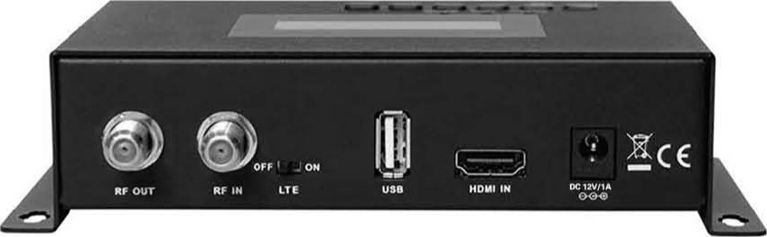
I.RF OUT: Выход RF сигнала. Для микширования сигнала входа RF IN .
2.RF IN: подключение входящего сигнала.
3. Переключатель LTE: Вкл./Выкл. фильтра сигнала 4G LTE. "ON" - LTE сигнал отфильтровывается. "OFF" - LTE сигнал НЕ фильтруется.
4.1 USB: USB 2.0 подключение для обновления программного обеспечения или резервного копирования данных конфигурации.
5.HDMl IN: Вход сигнала HDMI.
6.DC 12V: Разъем подключения внешнего блока питания 12В.

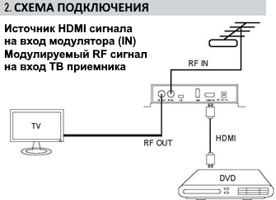
3. Передняя панель
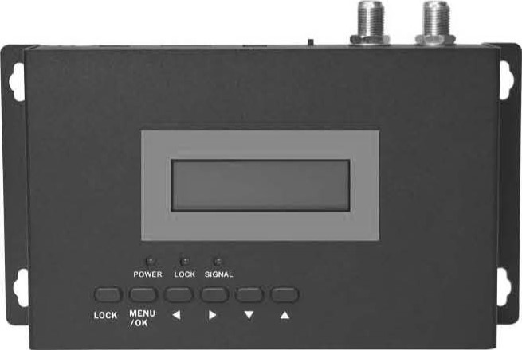
l. БЛОКИРОКА: (КНОПКА ДВОЙНОГО НАЗНАЧЕНИЯ): l. Блокировка нажатия кнопок. Светодиод блокировки загорается при однократном нажатии кнопки. Для снятия блокировки нажмите кнопку еще раз.
2. Работает также в качестве кнопки удалить и пробел (Delete/Space) при редактировании меню “Name”
- MENU/OK: однократное нажатие: кнопка "МЕНЮ/MENU".
Двукратное нажатие: кнопка "Подтвердить/Confirm".
- «» Влево: выбор с переходом назад.
- «» Вправо: выбор с переходом вперед.
- «» Вниз: переход по списку вниз.
- «» Переход по списку вверх.
4. ИНСТРУКЦИИ ПО ЭКСПЛУАТАЦИИ

4.1 Настройки параметров
4.1 .1 Настройка канала выхода
Нажмите кнопку "MENU/OK". На OLED дисплее появляется “Freq/CH_xx”. Нажмите кнопку Вверх "" или Вниз "" для выбора желаемого канала. Если вы не хотите больше настраивать другие параметры, то нажмите кнопку "MENU/OK" и на экране появится "Save config/Сохранить конфигурацию? Yes (*) No (). Для сохранения данных настроек нажмите кнопку "MENU/OK" еще раз. Если вы хотите настроить другие параметры, то не нажимайте это кнопку второй раз, а воспользуйтесь кнопкой Влево «» или Вправо «» для выбора других параметров. Когда все ваши установки выполнены, чтобы сохранить их нажмите два раза кнопку "MENU/OK".
    - Детальные настройки: FEC, FFT, защитный интервал, уровень RF сигнала, скорость передачи аудио. Формат аудио.
Нажмите кнопку "MENU/0K". Далее нажатием кнопки Влево «» или Вправо «» выберите нужный параметр для настройки. Пользуясь кнопками Вверх "" или Вниз"" задайте нужное значение выбранного параметра. Двойное нажатие кнопки "MENU/OK" завершает и сохраняет настройку.
    - Настройка имени программы
Нажмите кнопку "MENU/OK". Далее нажимая кнопки «» или «» перейдите к опции выбора имени "Name". Нажмите кнопу "" и первый символ имени начинает моргать в левой части экрана. Пользуясь кнопками «» или «» можно изменить этот символ. Для завершения редактирования имени нажмите кнопку Вверх "" или кнопку Вниз"" для перехода к редактированию следующего символа имени программы. Чтобы удалить мерцающий символ нажмите кнопку "LOCK". Кнопка "LOCK" работает также, как кнопка пробел ("Space"). Для завершения процесса редактирования и сохранения, изменений в поле "Name" два раза, нажмите кнопку “MENU/OK". Для выбора других параметров нажмите кнопку "" (Верх), чтобы завершить редактирование поля "Name" и пользуясь кнопками «» или «» выберите другие программные опции.

    - 1- Настройка имени канала, сети, аудио и видео pid, Pmt pid, нумерации программ и скорости передачи видео.
Нажмите кнопку "MENU/OK". Далее, для выбора необходимой опции нажимайте кнопки Влево «» или Вправо «». Пример редактирования LCN: Нажмите кнопку "" (Верх). Первый символ слева начинает моргать. Для изменения символа воспользуйтесь кнопкой «» или «. Для выбора следующего для редактирования символа нажмите кнопку "" (Вниз). Чтобы завершить редактирование нажмите кнопку "" (Верх). Для перехода к редактированию других позиций нажимайте кнопки Влево «» или Вправо «». Для сохранения конфигурации дважды [2] нажмите кнопку "MENU/OK".
    - Отключение OLED дисплея
Для входа в меню настроек нажмите "MENU/OK". Пользуясь кнопками Влево «»/Вправо «» выберите опцию "Led off?". Нажмите кнопку ""(Верх), чтобы отключить OLED дисплей. Чтобы активировать дисплей нажмите кнопку "MENU/OK" еще раз.
    - Возврат к заводским настройкам.
Для входа в режим настроек нажмите кнопку "MENU/OK". Чтобы вернуться к заводским установкам с помощью кнопок Влево «» или Вправо «» выберите пункт "Factory reset". Для начала процесса возврата к заводским установкам нажмите кнопку "" (Верх). После завершения этой процедуры на дисплее появляется сообщение об успешном завершении данной операции - "Success!".
    - Сохранение конфигурации на USB диск
Для входа в режим настроек нажмите кнопку "MENU/OK". С помощью кнопок Влево «» или Вправо «» выберите пункт сохранения на USB диск - "Save to USB". Для начала процесса копирования нажмите кнопку "" (Верх). После завершения этой процедуры на дисплее появляется сообщение об успешном завершении операции - "Success!".
4.1.7 Как обновить программное обеспечение
l: Скопируйте файл "jedi.img" на USB диск.
2: Отключите питание модулятора.
3: Подключите USB диск к USB порту на задней панели устройства.
4: Включите модулятор.
5: Когда на OLED дисплее появиться сообщение-запрос "Upgrade YES (*) NO (), нажмите кнопку "MENU/OK", чтобы начать процесс обновления.
Процедура обновления программного обеспечения завершается примерно через 10 секунд.
ПРЕДУПРЕЖДЕНИЕ! НЕ ОТКЛЮЧАЙТЕ питание во время обновления программного обеспечения!! В противном случае возможно повреждение устройства!
Если вы не хотите выполнять обновление, то нажмите кнопку "" (Вниз), чтобы выбрать ответ NO(*), а затем нажмите "MENU/OK" для завершения процесса и выхода из данного под-меню.

5. Спецификация оборудования
Класс | Под- класс | Назначение | Характеристики
Энкодер | Процессор | Частота процессора | CPU: 200MHZ 32Bits RISC  Security Processor :200Mhz  32Bits  Audio Processor:200MHZ 32Bits
 | Память | RAM | DDRII 1 6bit 51 2Mbitsx1 (встроенная)
 |  | Flash | NOR Flash 32Mbitx 1
 | Видео | Видео энкодер | ISO/IEC 11 172-2 MPEGI ISO'IEC 1 381 V2 MPEG2  MP@HL  ISO/IEC 14496 MPEG4 с поддержкой SP@L3 - ASP@L5  ISO'IEC 1449&10 AVC,  HP@level 4.1, MP@level 4.1 1-1.264 profile O  JPEG base-line, progressive
 |  | Соотношение сторон экрана | 16:9 широкий экран, 4:3 letter box, 4:3 pan scan, поддержка AFD(DTG, Min DTG)
 |  | Разрешение | 1080i,up to 1080p@30FPS

 | Аудио | Аудио энкодер | MPEGI layeri/2, MPEG"  Layer Il  AAC LC, HE-AAC vi/V2 (2-
Модулятор |  | Диапазон выходной частоты | 174-233MHZ(VHF Ill) ,470 858 MHz UHF
 |  | Выходное сопротивление | 75 Ω
 |  | Входное сопротивление (Вход/Вых.) | 75 Ω
Помехоустойчивое кодирование
FEC
 |  | Защитный интервал
 |  | Группа настроек | QPSK, 16QAM, 64QAM
 |  | Уровень выходного RF сигнала | По умолчанию: 86 dBμV  Подстройка:  от 0 до – 14 dB  от 0 до + 6 dB
 |  | Ширина полосы | 7 МГц (VHF), 8 МГц(UHF)
 |  | FFT | 2K,8K
 |  | Код Рида-Соломона | 202, 188, T=8
 |  | Скорость передачи символов | До 31 .668 MBPS
 |  | MER | Более 35dB на максимальном уровне выхода RF сигнала

Задняя панель |  | Входящий RF сигнал (Вход/Выход) | Сопротивление: 75 Ом  Разъем входа: Гнездовой, Тип F
 |  | RF выход | Сопротивление: 75 Ом  Разъем выхода: Гнездовой, Тип F
 |  | Разъем USB  (обновление ПО) | Количество: 1  Тип: 2.0
 |  | LTE, Фильтрующий переключатель | ON/OFF  Частота отсекания: 790МГц
 |  | Вход HDMI | Количество: 1,  Интерфейс высокого разрешения:  HDMI 1 .4a. HDCP 1.4
 |  | Питание постоянного тока  Разъем | X1 DC (12В, 1A)
Передняя панель | Дисплей | Дисплей | 128х32 OLED дисплей  (протокол связи IIC или SPI)
 | LED | Светодиод питания и состояния | Питание/Блокировка/Сигнал  Индикатор
 | Кнопки | Переключатель частоты XS(Верх/Вниз/Влево/Вправо/  MENU/OK/LOCK | Настройка выхода канала/FEC/ CONSTELLATION/FFT/Наименование канала и пр.

Электро-питание |  | Тип источника питания | Вход адаптера: 1 00—240V  Выход адаптера 12V/1A
 |  | Энергопотребление в номинальном режиме работы | < 10 W
Мех. Узлы | Габариты | 163(д) х 104 (ш) Х 41 (в)
 | Материалы и конструкция | Металлический корпус и двусторонняя печатная плата устройства | Достаточное количество вентиляционный отверстий в корпусе устройства

